Wenn ich hier auf Aufnahme klicke, ertönt das klirrende fiese hohe Geräusch.

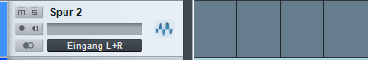

Hier die Einstellung des Kanals:
